

Febrero 2024

Informe de Comercio Exterior

IV trimestre 2023

1. Resumen

En el cuarto trimestre de 2023, el valor de las exportaciones totales (mercancías + zona franca) sumó 1,664.1 millones de dólares, lo cual significó una disminución de 2.8 por ciento con respecto al mismo período del año pasado (US$1,712.3 millones). Del total exportado, el 53.0 por ciento correspondieron a exportaciones de mercancías (US$882.8 millones), y el resto a bienes de zona franca (US$781.3 millones). Las exportaciones de mercancías reflejaron un incremento de 9.7 por ciento, mientras que las exportaciones de zona franca disminuyeron en 13.9 por ciento.

En términos acumulados, las exportaciones totales fueron de 7,543.3 millones de dólares en 2023, para una disminución interanual de 2.4 por ciento, como consecuencia de la disminución de 8.9 por ciento en las exportaciones de zona franca, que fue contrarrestado parcialmente por el aumento de 4.0 por ciento en las exportaciones de mercancías. El crecimiento de las exportaciones de mercancías estuvo impulsado por el aumento de las exportaciones del sector minero (22.4%) y manufactura (0.9%), atenuado por las disminuciones en los sectores pesquero (-9.7%) y agropecuario (-5.3%). Por su parte, la baja en las exportaciones de zona franca fue explicado por menores colocaciones de productos textiles (-15.2%), productos pesqueros maquilados (-30.2%), aceite de palma africana (-38.5%), entre otros.



Por su parte, las importaciones totales (mercancías + zona franca) en el IV trimestre sumaron 2,618.6 millones de dólares, reflejando un incremento interanual de 4.1 por ciento. Lo anterior fue debido a que las importaciones FOB de mercancías, que totalizaron 2,087.1 millones de dólares (US$ 2,256.5 millones en valor CIF), fueron mayores en 11.5 por ciento a las registradas en el igual período de 2022. Las importaciones de bienes bajo el régimen de zona franca (US$531.5 millones) registraron una disminución interanual de 17.3 por ciento, debido a menores insumos para la industria textil.

En términos acumulados, las importaciones totales sumaron 9,997.5 millones de dólares en 2023, lo cual se tradujo en una disminución interanual de 1.3 por ciento. Lo anterior fue resultado de una disminución de 18.9 por ciento en las importaciones de zona franca (US$2,304.3 millones), la cual superó el incremento de 5.6 por ciento de las importaciones de mercancías (US$ 7,693.2 millones). El incremento en las importaciones de mercancías fue el resultado del aumento en los volúmenes importados (14.7%) que primó sobre la baja de los precios promedios contratados (-9.1%).



Como resultado del comportamiento de exportaciones e importaciones totales, en el cuarto trimestre se registró un déficit comercial de 954.5 millones de dólares, que fue mayor en 18.9 por ciento al registrado en igual periodo de 2022 (US$803.0 millones). Así, en el acumulado de 2023, el déficit comercial ascendió a 2,454.2 millones de dólares, siendo mayor en 2.5 por ciento que el registrado en 2022 (US$2,393.8 millones).

1. Exportaciones de mercancías

En el cuarto trimestre, las exportaciones de mercancías fueron de 882.8 millones de dólares, las cuales registraron un incremento de 9.7 por ciento (US$78.0 millones) con respecto a igual período de 2022 (US$804.8 millones), debido principalmente por el dinamismo de las exportaciones de la industria minera, que registró un crecimiento interanual de 37.0 por ciento.

En el acumulado a diciembre, las exportaciones de mercancías fueron de 4,034.2 millones de dólares, para un crecimiento interanual de 4.0 por ciento, el cual estuvo impulsado por el aumento de las exportaciones del sector minero (22.4%) y manufactura (0.9%) y atenuado por las disminuciones en los sectores pesquero (-9.4%) y agropecuario (-5.3%).

La industria minera registró exportaciones de 1,158.6 millones de dólares en 2023, lo que significó un incremento de 22.4 por ciento (US$212.0 millones) con respecto a 2022, impulsado por aumentos en las exportaciones de oro (+US$200.4 millones; 21.6%) y plata (+US$12.9 millones; 83.3%), como resultado de incrementos en los precios promedios contratados y los volúmenes exportados.

Las exportaciones acumuladas de la industria manufacturera (US$1,722.7 millones) registraron un incremento interanual de 0.9 por ciento (US$15.8 millones), atribuible a mayores embarques de lácteos (+US$54.6 millones; 24.9%), azúcar (+US$25.1 millones; 14.9%), y carne (+US$8.6 millones; 1.3%), principalmente. Lo anterior fue contrarrestado parcialmente por la disminución en las exportaciones de bebidas y rones (-US$24.6 millones; -25.2%), productos químicos (-US$13.7 millones; -23.0%), productos textiles (-US$7.5 millones; -17.7%) y productos de porcelana (-US$5.3 millones; -70.7%), principalmente.

Las exportaciones acumuladas del sector pesquero[1] (US$158.9 millones) mostraron una disminución de 9.7 por ciento (-US$17.1 millones) con respecto al año 2022, explicado principalmente por la disminución de las exportaciones de camarón (-US$16.1 millones; -48.1%), causada por reducciones e volúmenes exportados (-46.9%) y en precio (-2.2%). En contraposición, se registraron crecimientos en las exportaciones de atún (11.6%), por mayores precios contratados (8.1%) y volumen exportado (3.2%); pescados frescos (7.4%), por mayor volumen exportado (14.8%); langosta (6.9%), por incremento en el volumen (40.0%); y pepino de mar (4.5%), por incremento en precio (8.4%).



Asimismo, las exportaciones acumuladas del sector agropecuario (US$994.1 millones) reflejaron una disminución interanual de 5.3 por ciento, lo cual fue resultado de la disminución de las exportaciones de café (-US$107.0 millones; -15.1%); ganado en pie (-11.2 millones; -76.5%), ajonjolí (-0.75 millones; -20.5%); y banano (-US$0.6 millones; -16.7%), principalmente por menores volúmenes exportados de esos productos. En contraposición, se registró incremento en las exportaciones de frijol (US$+41.0 millones; 36.0%), maní (+US$20.0 millones; 18.6%), y tabaco en rama (+US$1.4 millones; 15.9%), entre otros productos agrícolas.





Mercados de destino de las exportaciones de mercancías

En lo que respecta a los mercados de destino, Estados Unidos continuó siendo el destino principal, con el 39.4 por ciento del valor exportado, seguido por El Salvador (11.5%), Canadá (10.4%), Costa Rica (5.4%), México (5.1%), Honduras (3.3%), Guatemala (3.2%), Puerto Rico (1.9%), Bélgica (1.8%) y Panamá (1.8%). Estos mercados captaron el 83.8 por ciento del valor total exportado en el año 2023. Cabe señalar que, las exportaciones con destino al mercado de Canadá experimentaron un incremento interanual de 12.5 veces, mientras que las dirigidas a Estados Unidos disminuyeron en 11.9 por ciento. Las exportaciones al mercado centroamericano mostraron un incremento de 6.0 por ciento, mientras las que tuvieron como destino el resto de América Latina, Europa y Asia registraron disminuciones con respecto a igual período de 2022.

1. Exportaciones de bienes de zona franca

En el cuarto trimestre, las exportaciones brutas de Zona Franca[2] totalizaron 781.3 millones de dólares, registrando una disminución interanual de 13.9 por ciento (US$907.5 millones en el mismo período de 2022). Así, las exportaciones acumuladas a diciembre sumaron 3,509.0 millones de dólares, lo cual significó una disminución interanual de 8.9 por ciento.

En el trimestre, las principales disminuciones se concentraron en las exportaciones de productos textiles (-14.3%), productos pesqueros maquilados (-43.2%) y de aceite palma africana (-35.1%), las cuales fueron atenuadas por aumento en las exportaciones de tabaco (1.9%).



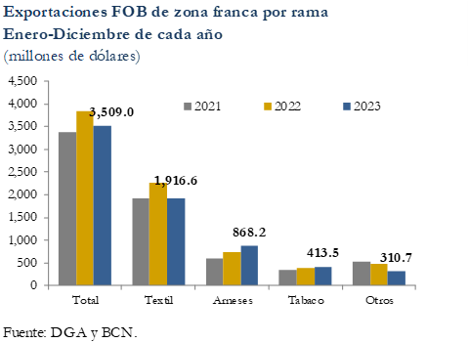

En el acumulado a diciembre, las exportaciones del sector textil sumaron 1,916.6 millones de dólares (US$2,259.9 millones en 2022), las que reflejaron una disminución de 15.2 por ciento en valor y de 13.6 por ciento en términos de volumen. Estas exportaciones tuvieron como principales mercados de destino: Estados Unidos (83.9% del total), Honduras (11.8%) y México (1.1%), de los cuales se registró disminuciones de 6.2 por ciento en el mercado estadounidense y de 48.2 por ciento en las exportaciones hacia Honduras.

A nivel de los principales productos exportados, las exportaciones de arneses (US$ 868.2 millones), registraron crecimiento de 17.7 por ciento, siendo México el principal mercado de destino (80.0% del total). Las exportaciones de tabaco (US$413.5 millones) mostraron un crecimiento de 8.8 por ciento; siendo los principales destinos: Estados Unidos (78.9% del total), República Dominicana (4.0%) y Honduras (3.2%), mercados que captaron el 86.1 por ciento de estas exportaciones.

Por su parte, las exportaciones de productos pesqueros, que totalizaron 108.8 millones de dólares, fueron menores en 30.2 por ciento que las registradas en igual período de 2022 (US$155.8 millones); las cuales tuvieron como principales mercados de destino; México (34.5%), España (15.5%), Estados Unidos (12.4%), y Guatemala (8.8%), entre otros. Asimismo, las exportaciones de aceite de palma africana con 59.0 millones de dólares en 2023, registraron una disminución interanual de 38.5 por ciento; cuyo principal mercado de destino fue México (86.3%).

1. Importaciones de mercancías y bienes de zona franca

Las importaciones CIF de mercancías sumaron 2,256.5 millones de dólares en el cuarto trimestre del año (US$2,087.1 millones valor FOB), lo cual significó un incremento de 10.0 por ciento con respecto al valor CIF registrado en el cuarto trimestre de 2022 (US$2,256.5 millones), como resultado del incremento en los volúmenes importados (20.6%) y la baja de los precios promedios contratados (-10.6%). Se observó incrementos de 31.7 por ciento (+US$110.0 millones) en las importaciones de bienes de capital, de 6.5 por ciento (+US$48.4 millones) en bienes de consumo, 6.2 por ciento (+US$26.0 millones) en petróleo y derivados, y de 3.9 por ciento (+US$21.0 millones) en bienes intermedios, principalmente para la actividad de la construcción.

En el acumulado del año 2023, las importaciones CIF de mercancías sumaron 8,326.1 millones de dólares, para un aumento de 4.4 por ciento. Este resultado se derivó del aumento de 17.8 por ciento en bienes de capital (+US$233.7 millones), 8.3 por ciento en los bienes de consumo (+US$225.3 millones) y de 3.3 por ciento en los bienes intermedios (+US$72.7 millones), los cuales fue atenuado por la reducción de 10.1 por ciento en la factura petrolera (-US$179.0 millones), principalmente.



En el acumulado a diciembre, la factura totalizó en 1,589.1 millones de dólares (US$1,768.2 millones 2022), del cual 35 por ciento correspondieron a importaciones de petróleo crudo (US$556.5 millones), mismas que disminuyeron en 19.7 por ciento, debido principalmente a menores volúmenes importados y baja en los precios promedios contratados (-13.2%); y en el caso de los combustibles[3] y lubricantes (US$911.1 millones), se observó una disminución de 6.4 por ciento, debido a menores precios contratados (-14.0%), dado que los volúmenes experimentaron un aumento de 7.6 por ciento.



Por su parte, las importaciones de Bienes de consumo acumularon 2,926.0 millones en 2023, con un crecimiento de 8.3 por ciento con respecto al año pasado (US$2,700.7 millones). Los bienes no duraderos (US$2,468.8 millones) crecieron 8.7 por ciento, principalmente por mayores compras de productos alimenticios (US$8.8 millones) en el año. Por su parte, los bienes de consumo duradero (US$457.2 millones) crecieron 6.6 por ciento al registrarse mayores compras de otros bienes de consumo duradero como juguetes, mochilas, maletas y sillas de oficinas y hogar.

Las importaciones de Bienes de capital en el año fueron de 1,546.2 millones de dólares (US$1,312.5 millones en el 2022), lo que reflejó un incremento de 17.8 por ciento. Este resultado se debió a mayores compras de equipos de transporte (+US$192.0 millones) y bienes para la agricultura (+US$28.4 millones).

Finalmente, las importaciones de Bienes intermedios totalizaron 2,260.1 millones de dólares en el año (US$2,187.4 millones en 2022), para un aumento de 3.3 por ciento con respecto a 2022. Este resultado fue producto de mayores compras de materiales de construcción (US$68.1 millones), y materia prima y productos intermedios para la agricultura (+US$9.6 millones), que primó sobre la disminución de bienes intermedios para la industria (-US$5.0 millones).



En relación con las importaciones de materias primas y de bienes de capital de empresas de zonas francas, éstas sumaron 2,304.3 millones de dólares en 2023, lo cual significó una reducción de 18.9 por ciento con respecto a igual período de 2022 (US$2,840.1 millones), asociado principalmente a menores compras de insumos de la industria textil (-28.7%).

Anexo 1:

Balance comercial

*(Millones de dólares)*

|  |
| --- |
|  |

Anexo 2:

Exportaciones FOB de mercancías

*(Millones de dólares)*



Anexo 3:

Exportaciones FOB de mercancías por regiones y países

*(Millones de dólares)*



|  |  |
| --- | --- |
|  |  |

Anexo 4:

Exportaciones de Zona Franca por actividad

*(Millones de dólares)*

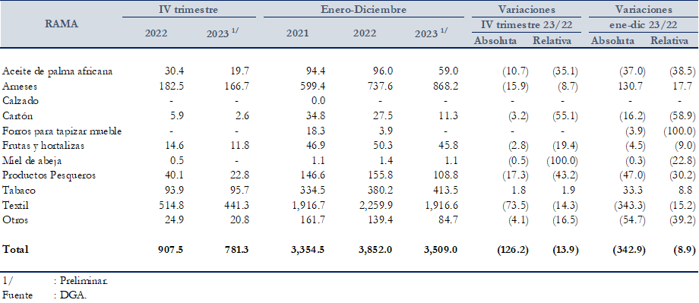

|  |
| --- |
|  |

Anexo 5:

Importaciones de mercancías por CUODE

*(Millones de dólares)*

|  |
| --- |
|  |

Anexo 6: Importaciones CIF de mercancías por regiones y países

*(Millones de dólares)*

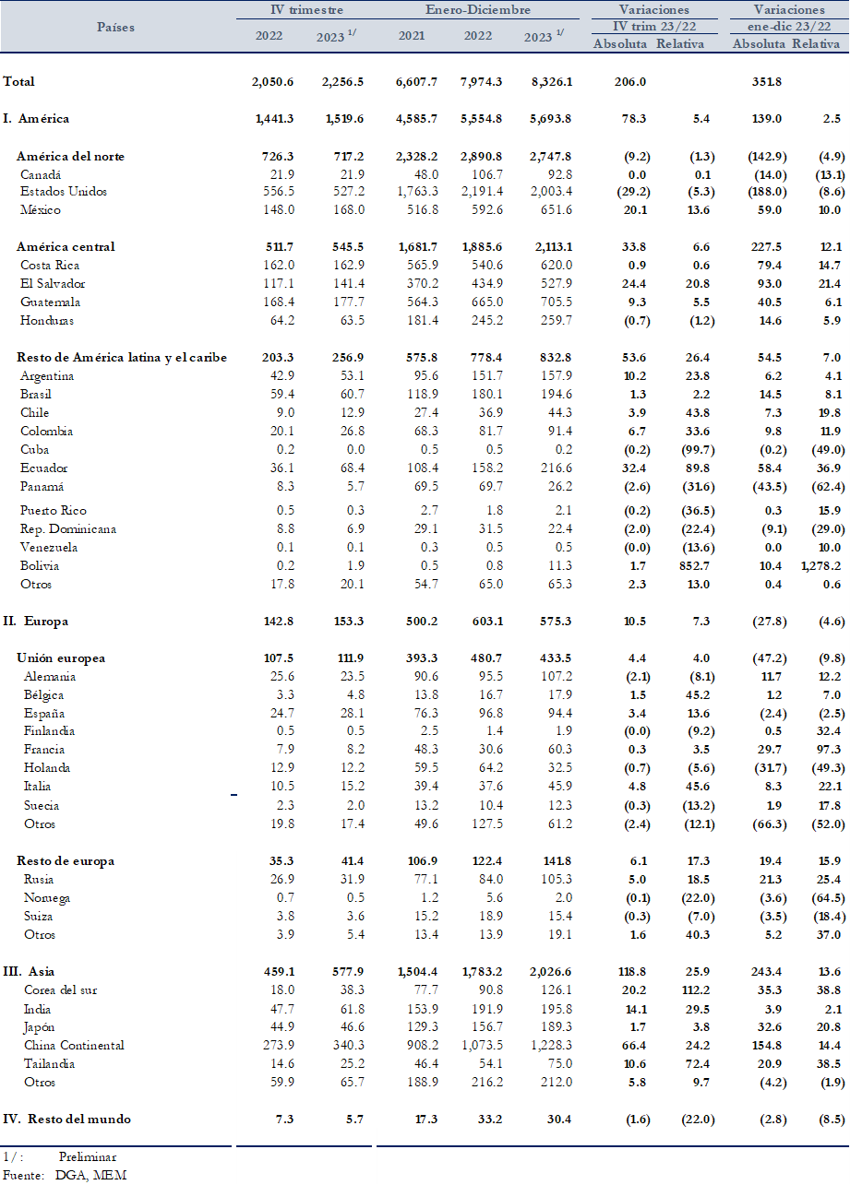

|  |
| --- |
|  |
|  |

Anexo 7:

Importaciones de Zona Franca por materia

*(Millones de dólares)*



|  |
| --- |
|  |

1. Las exportaciones pesqueras del sector primario no incluyen las exportaciones de manufactura y zona franca.
2. Las exportaciones de zona franca incluyen las mercancías de empresas bajo modalidad full package (FP) más las exportaciones totales de las empresas Cut, Make and Trim (CMT).
3. Incluye diesel, fuel oil, gas regular y gas súper, avgas, glp, coke, keroturbo, nafta y otros combustibles.